Фоторепортаж о проведении спортивного развлечения на улице
«Зимние забавы»
Подготовили и провели
воспитатели группы№12
Швецова О.Ю., Чезганова В.Б.
Цель: показать детям привлекательность зимнего времени года, развивать интерес к зимним видам спорта посредством эстафет и конкурсов, игр, загадок.
Задачи: совершенствовать двигательные умения и навыки при выполнении различных упражнений и заданий; развивать ловкость, координацию движений, внимание; воспитывать интерес к физической культуре, командный дух, доброжелательное отношение детей друг к другу.

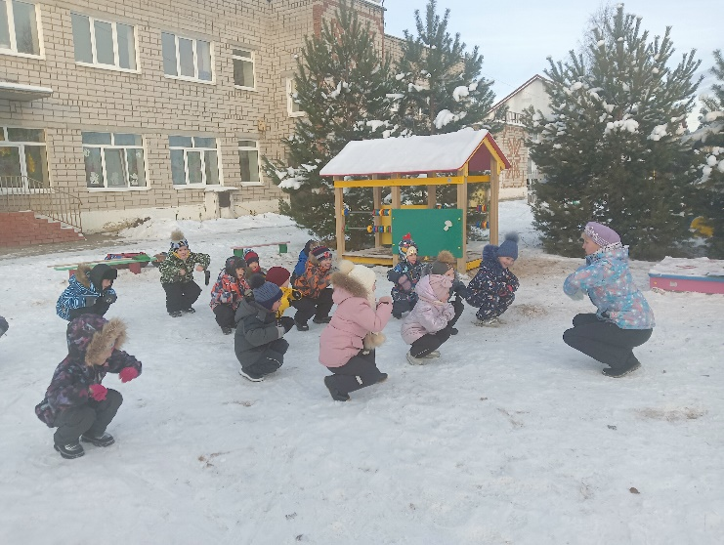 | 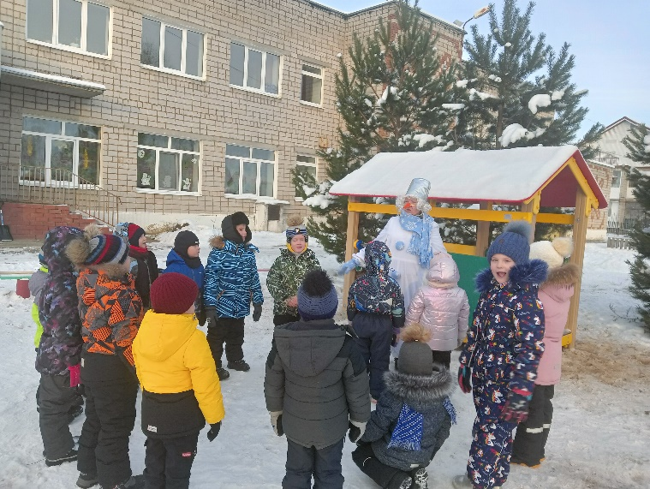
Веселая зарядка | Встреча со Снеговиком
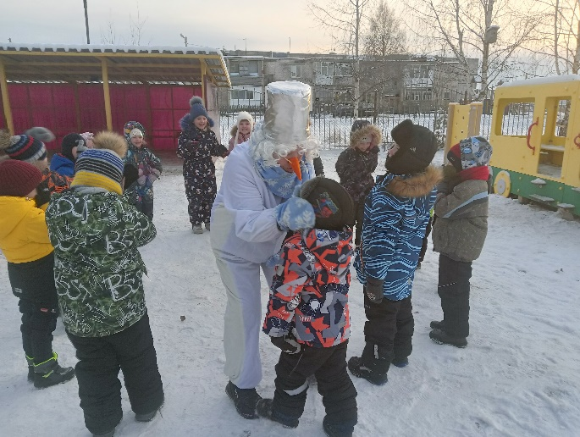 | 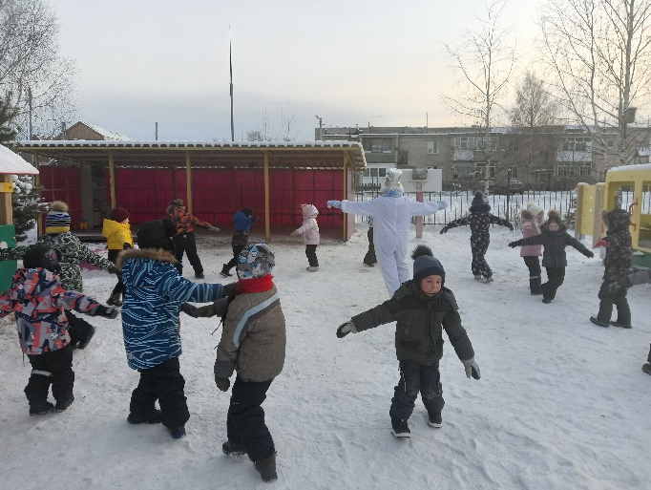
Подвижная игра «Заморозь» | Игра на внимание «Снег, вьюга, сугроб»
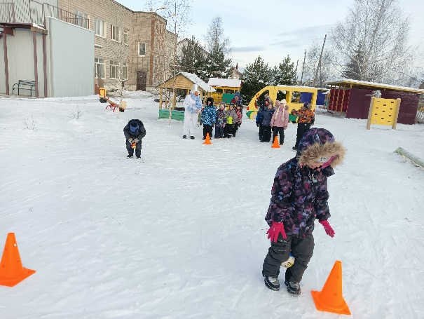 | 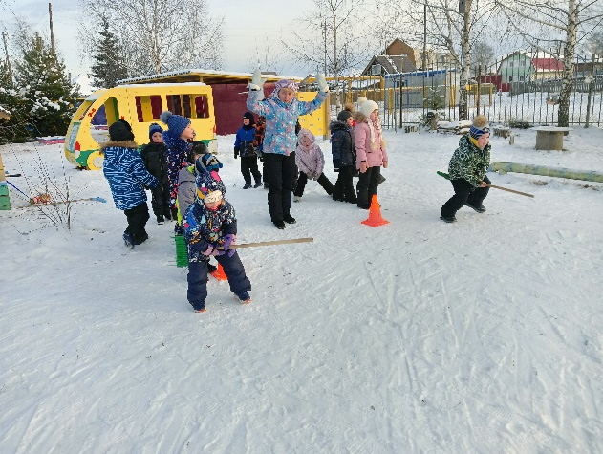
Эстафета «Веселые пингвины» | Эстафета «На помеле»
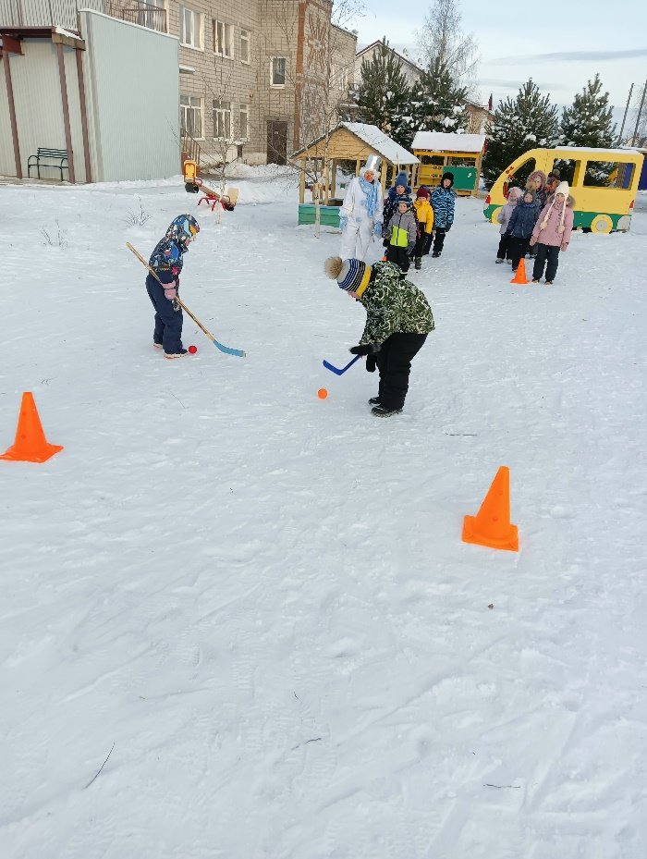 | 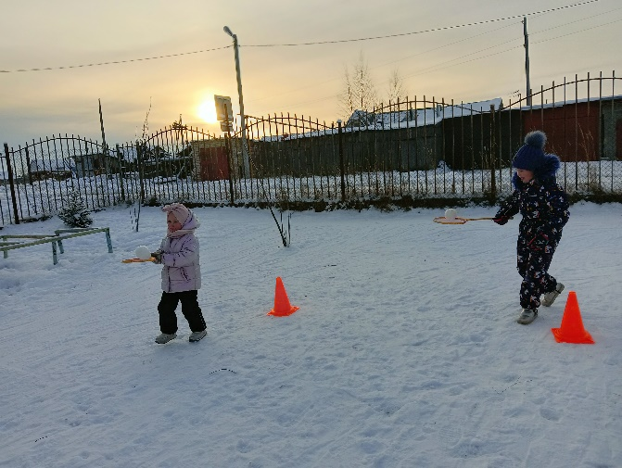
Эстафета «Хоккеисты» | Эстафета «Не урони снежок»
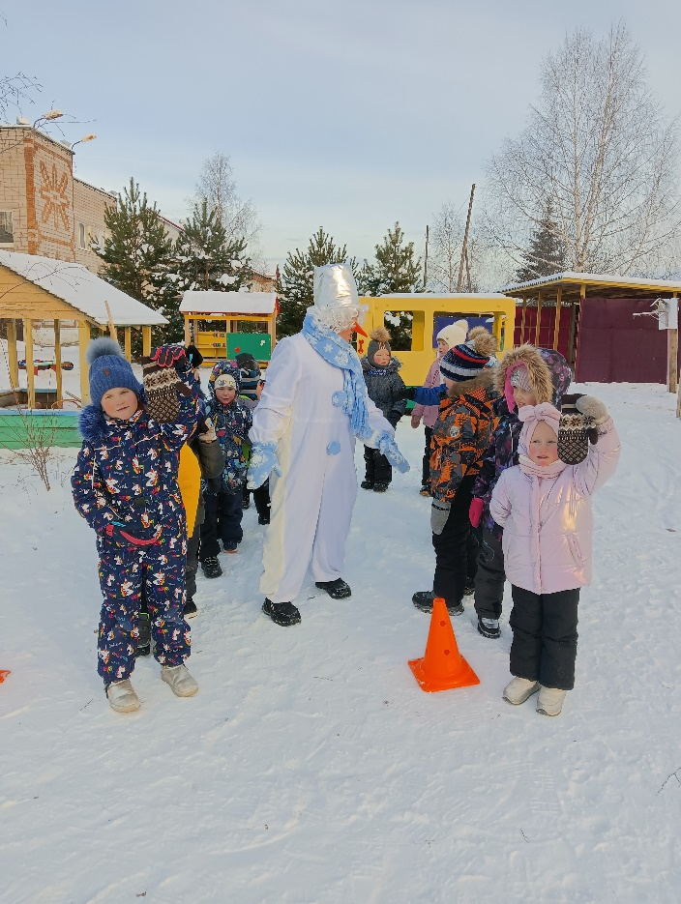 | 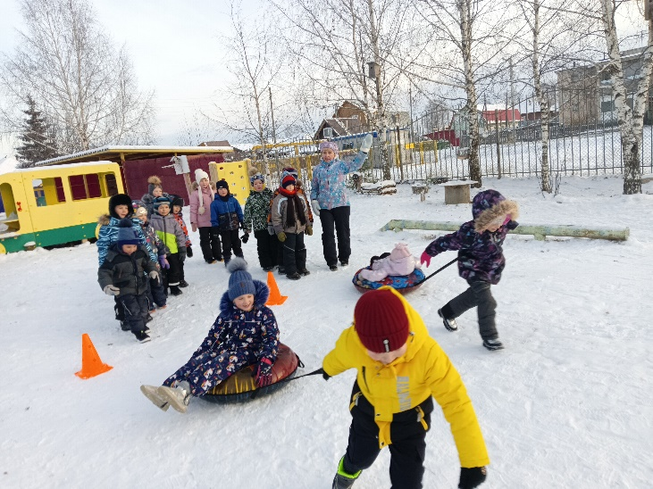
Эстафета «Горячая рукавичка» | Эстафета «Гонки на ватрушках»
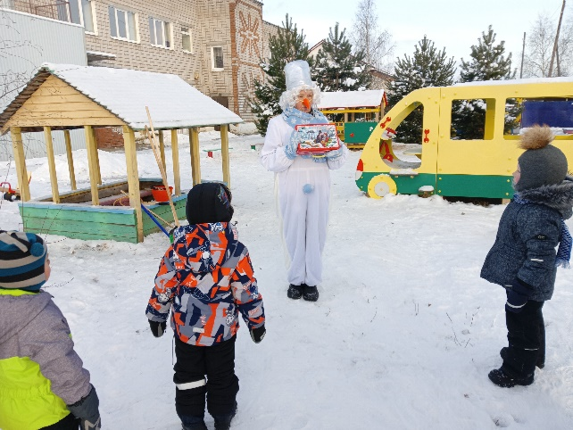 | 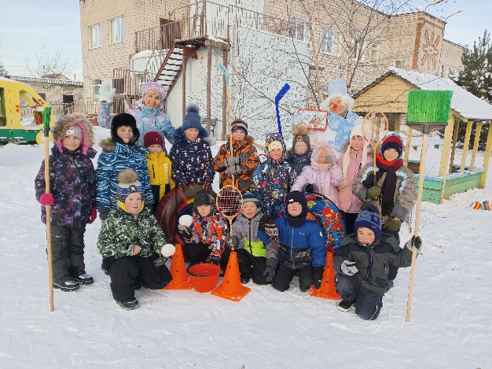
Отдохнули мы на славу,  Победили вы по праву! | Со Снеговиком поиграли,  Еще дружнее стали!

